课程思政示范项目建设工程
课程思政示范项目系列培训（第4期）
为进一步落实立德树人根本任务，充分发挥教师主力军、课堂教学主战场、课程思政主渠道作用，推进我校课程思政示范项目建设，8月18日下午3点，教务处和教师发展中心在龑江校区E406智慧教室举行课程思政示范项目系列培训第4期“课程思政整体设计”的专题培训。会议邀请四川省民办高校优秀教师，教师发展中心主任、教务处副处长宋文正为主讲人。此次培训采用线上及线下同步进行的方式开展，共计194名教师参加了此次培训。
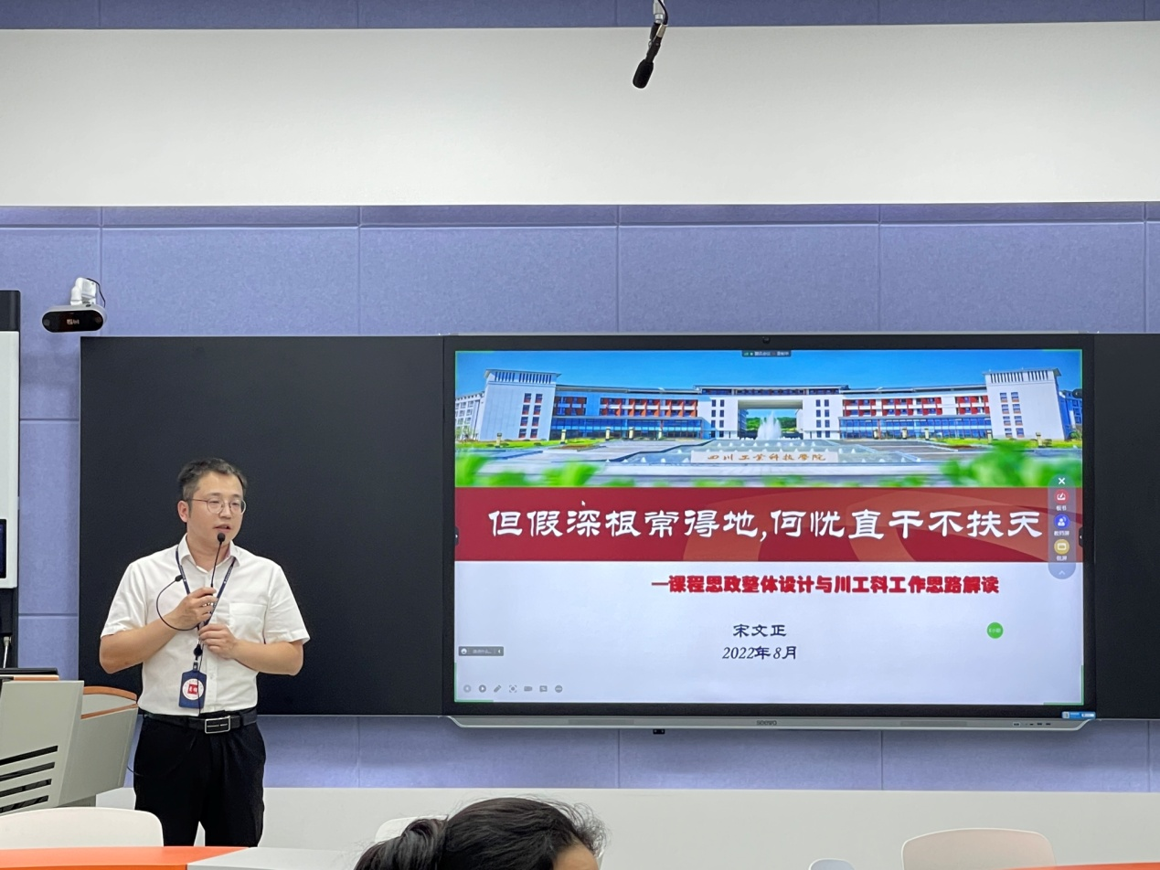
本次培训，宋文正从课程思政背景及推进开始讲解，聚焦课程思政教学与示范项目的一体化设计，结合课程思政教学与示范项目申报，罗列了十大雷点并提出了自己的思考，最后就我校课程思政工作实践进行了总结并就后期工作计划进行了深入解读。
参训教师纷纷表示，通过参加培训大家更深入地理解了课程思政的理念和内涵，在课程思政建设过程中存在的疑惑和问题也得到了解答，此次培训对我校的课程思政建设工作大有裨益。

